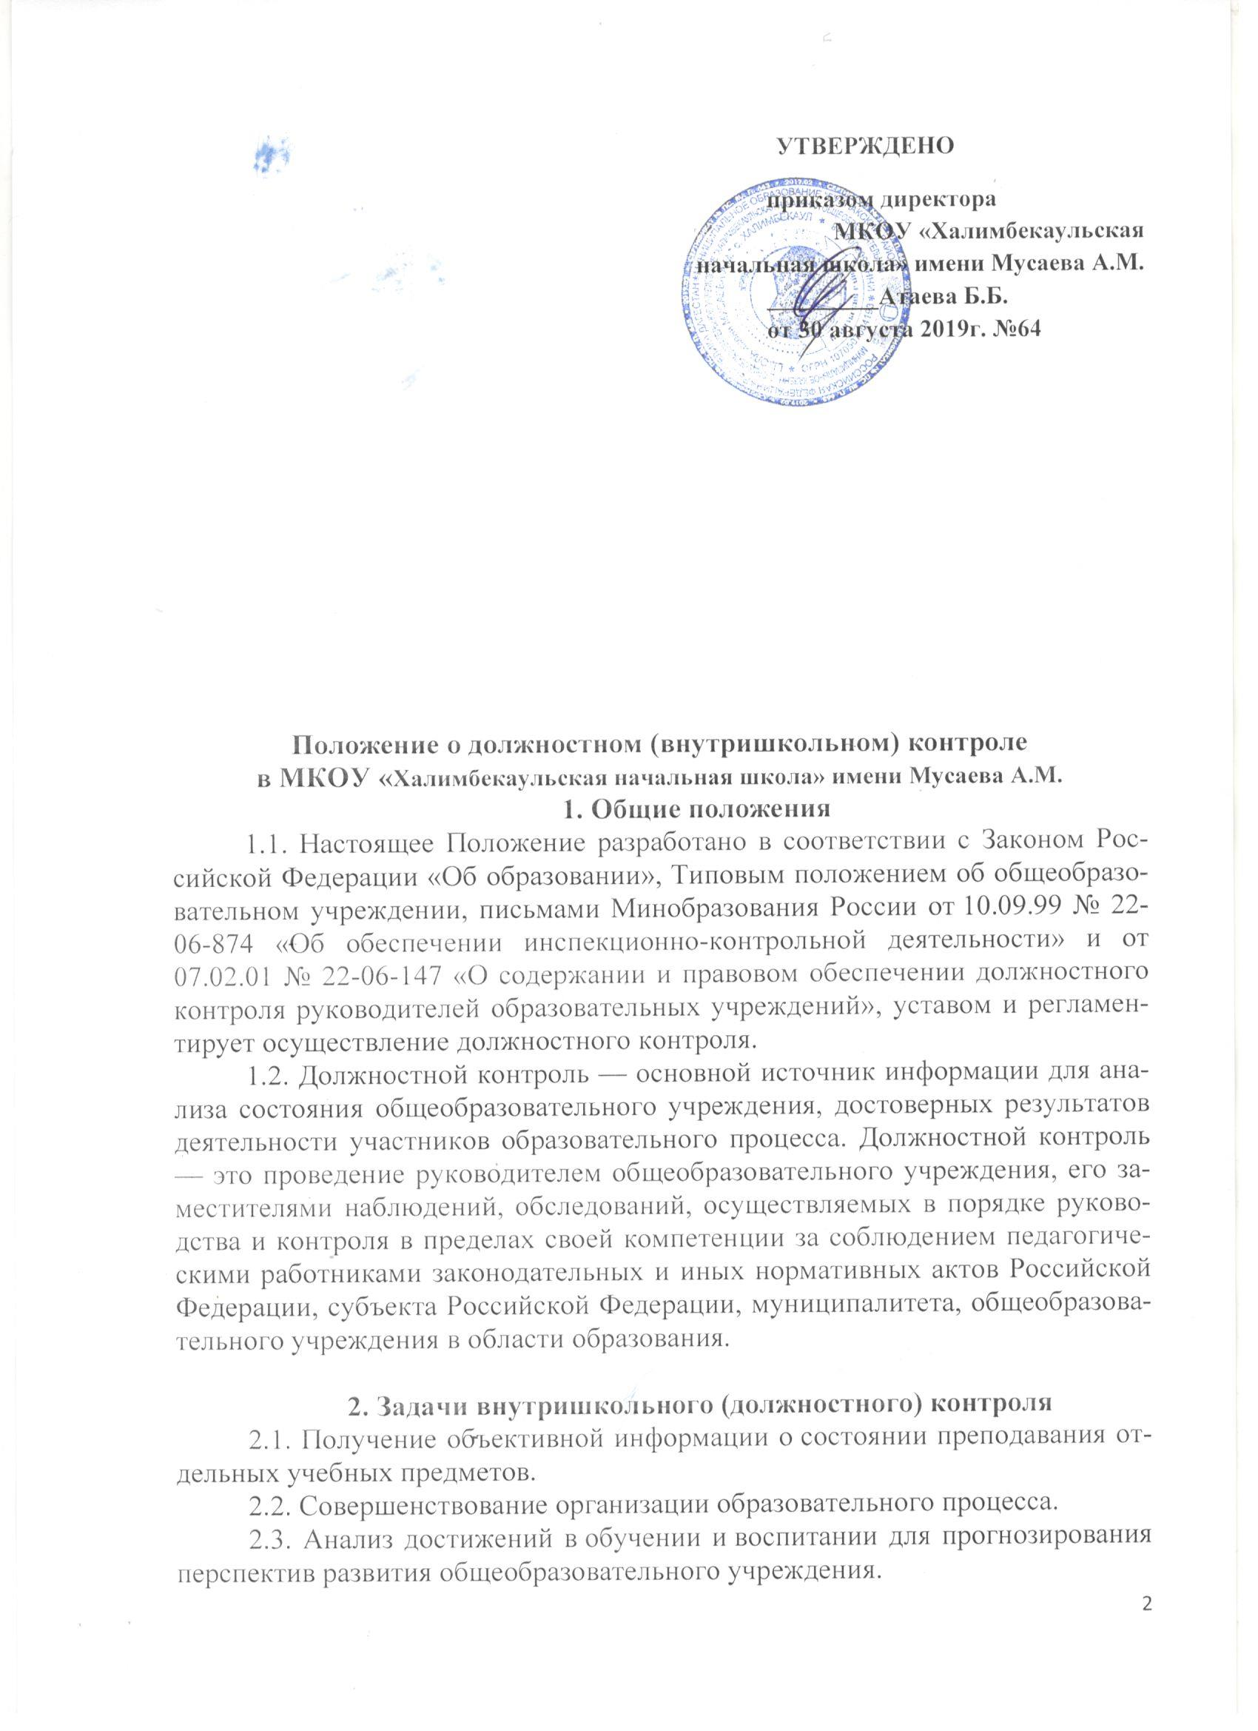

УТВЕРЖДЕНО
приказом директора
МКОУ «Халимбекаульская начальная школа» имени Мусаева А.М.
_________Атаева Б.Б.
от 30 августа 2019г. №64

Положение о должностном (внутришкольном) контроле
в МКОУ «Халимбекаульская начальная школа» имени Мусаева А.М.
1. Общие положения
1.1. Настоящее Положение разработано в соответствии с Законом Российской Федерации «Об образовании», Типовым положением об общеобразовательном учреждении, письмами Минобразования России от 10.09.99 № 22-06-874 «Об обеспечении инспекционно-контрольной деятельности» и от 07.02.01 № 22-06-147 «О содержании и правовом обеспечении должностного контроля руководителей образовательных учреждений», уставом и регламентирует осуществление должностного контроля.
1.2. Должностной контроль — основной источник информации для анализа состояния общеобразовательного учреждения, достоверных результатов деятельности участников образовательного процесса. Должностной контроль — это проведение руководителем общеобразовательного учреждения, его заместителями наблюдений, обследований, осуществляемых в порядке руководства и контроля в пределах своей компетенции за соблюдением педагогическими работниками законодательных и иных нормативных актов Российской Федерации, субъекта Российской Федерации, муниципалитета, общеобразовательного учреждения в области образования.

2. Задачи внутришкольного (должностного) контроля
2.1. Получение объективной информации о состоянии преподавания отдельных учебных предметов.
2.2. Совершенствование организации образовательного процесса.
2.3. Анализ достижений в обучении и воспитании для прогнозирования перспектив развития общеобразовательного учреждения.
2.4. Подготовка экспертных материалов к аттестации педагогических работников.
2.5. Корректировка тематического планирования образовательных программ.

3. Функции должностного лица, осуществляющего контроль:
избирает методы проверки в соответствии с тематикой и объемом проверки;
контролирует состояние преподавания учебных предметов;
проверяет ведение школьной документации;
координирует совместно с проверяемым педагогическим работником сроки и темпы освоения обучающимися образовательных программ;
организует и участвует в проведении письменных проверочных работ по учебным предметам;
контролирует состояние методического обеспечения образовательного процесса;
применяет различные технологии контроля освоения обучающимися программного материала;
готовится к проведению проверки, при необходимости консультируется со специалистами, разрабатывает план-задание проверки;
проводит предварительное собеседование с педагогическим работником по тематике проверки;
запрашивает информацию у педагогического работника об уровне освоения программного материала, обоснованность этой информации;
контролирует внеклассную работу педагогического работника со способными (одаренными) обучающимися;
контролирует создание педагогическим работником безопасных условий проведения учебных и внеучебных занятий по предмету;
оформляет в установленные сроки анализ проведенной проверки; разрабатывает экспертное заключение о деятельности педагогического работника для проведения аттестации;
оказывает или организует методическую помощь педагогическому работнику в реализации предложений и рекомендаций, данных во время проверки;
проводит повторный контроль за устранением данных во время проведения проверки замечаний, недостатков в работе;
принимает управленческие решения по итогам проведенной проверки.

4. Права проверяющего
4.1. Привлекать к контролю специалистов учебного предмета для проведения качественного анализа деятельности проверяемого педагогического работника.
4.2. Получать (по договоренности) тексты проверочных работ из методкабинета города (района).
4.3. Использовать тесты, анкеты, согласованные со школьным психологом.
4.4. По итогам проверки вносить предложение о поощрении педагогического работника, о направлении его на курсы повышения квалификации.
4.5. Рекомендовать по итогам проверки изучение опыта работы педагога в методическом объединении для дальнейшего использования другими педагогическими работниками.
4.6. Рекомендовать педагогическому совету принять решение о предоставлении педагогическому работнику «права самоконтроля».
4.7. Переносить сроки проверки по просьбе проверяемого, но не более чем на месяц.
4.8. Использовать результаты проверки для освещения деятельности общеобразовательного учреждения в СМИ.
5. Ответственность проверяющего за:
тактичное отношение к проверяемому работнику во время проведения контрольных мероприятий;
качественную подготовку к проведению проверки деятельности педагогического работника;
ознакомление с итогами проверки педагогического работника до вынесения результатов на широкое обсуждение;
срыв сроков проведения проверки;
качество проведения анализа деятельности педагогического работника;
соблюдение конфиденциальности при обнаружении недостатков в работе педагогического работника при условии устранения их в процессе проверки;
доказательность выводов по итогам проверки.

6. Документация:
план внутришкольного контроля;
отчет о выполнении внутришкольного контроля;
доклады, сообщения на педагогическом совете, совете общеобразовательного учреждения, родительском комитете и др. органах самоуправления общеобразовательного учреждения;
журнал контроля или справки, акты по проверке.
Документация хранится в течение 5 лет в канцелярии.

